Советы по пожарной безопасности для садоводов

По статистике каждый десятый пожар в нашей области - горящий садовый домик. Чаще всего дачные постройки сгорают из-за небрежности при обращении с огнем самих владельцев или их непрошеных гостей. Нередко пожары возникают из-за отопительных печей. А лишиться в наше время домика на участке - большая беда, для многих - невосполнимая потеря.

Помните:

- никто не застрахован от пожара;
- обратите внимание, сможет ли пожарная машина в случае загорания подъехать к вашему участку;
- необходимо систематически очищать территорию своего участка и вокруг него от сухой травы и мусора;
- не разводите костры вблизи жилья.
При эксплуатации печного отопления:
- садоводческий сезон начинайте с проверки и ремонта отопительной печи, чистки и побелки дымохода;
- не забудьте на пол перед топкой прибить металлический лист размером не менее 50×70 см;
- дверца топки должна надежно закрываться;
- не оставляйте без присмотра топящуюся печь;
- не используйте для розжига бензин, керосин и другие легковоспламеняющиеся жидкости;
- не располагайте мебель и горючие предметы ближе 0,5 м от топящихся печей;
- обеспечьте участок своего дома емкостью (бочкой) с водой или огнетушителем.
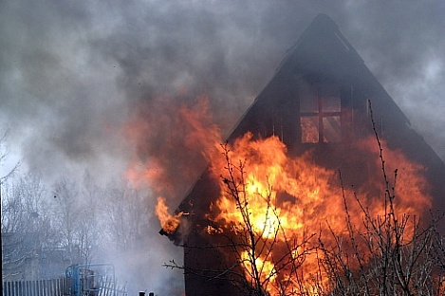

Причины возникновения пожаров:
  - неосторожное обращение с огнем;
  - использование неисправных электроприборов и проводки;
  - перегруз электрической сети;
  - несоблюдение требований пожарной безопасности при устройстве и эксплуатации отопительных печей;
  - шалость детей с огнем.

Уважаемые садоводы!
Соблюдая элементарные правила пожарной безопасности, вы убережете себя и своих близких от пожара.

Перечень первичных средств тушения пожаров и противопожарного инвентаря:

- бочка с водой (не менее 200 литров) с закрывающейся крышкой;
- огнетушитель (порошковый или углекислотный);
- кошма (покрывало из брезента или плотной ткани);
- лопата;
- лестница.

В случае пожара звоните:
по телефону «01»,
по сотовой связи
«101» или «112».
Если пожар все-таки произошел:

- немедленно сообщите в пожарную охрану по телефону «01», по сотовой связи «101» или «112»;

- не паникуйте и не теряйте время и силы ради спасения имущества;

- в первую очередь спасайте себя и людей, которые находятся в зоне пожара;

- оповестите о происшедшем соседей;

- отключите в доме электроэнергию, газ и только потом приступайте к тушению пожара;

- отправьте кого-нибудь навстречу пожарным.

Администрация Курчатовского района

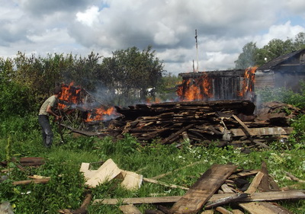

ПАМЯТКА САДОВОДАМ

